Отчет о проведенных мероприятиях, посвященных 74 – годовщине освобождения Алушты от немецко – фашистских захватчиков в МДОУ «Детском саду № 5 «Солнышко» города Алушты.
13 апреля была проведена экскурсия детей старших групп МДОУ «Детский сад № 5 «Солнышко» к памятнику «Первый танк». Возложение цветов.

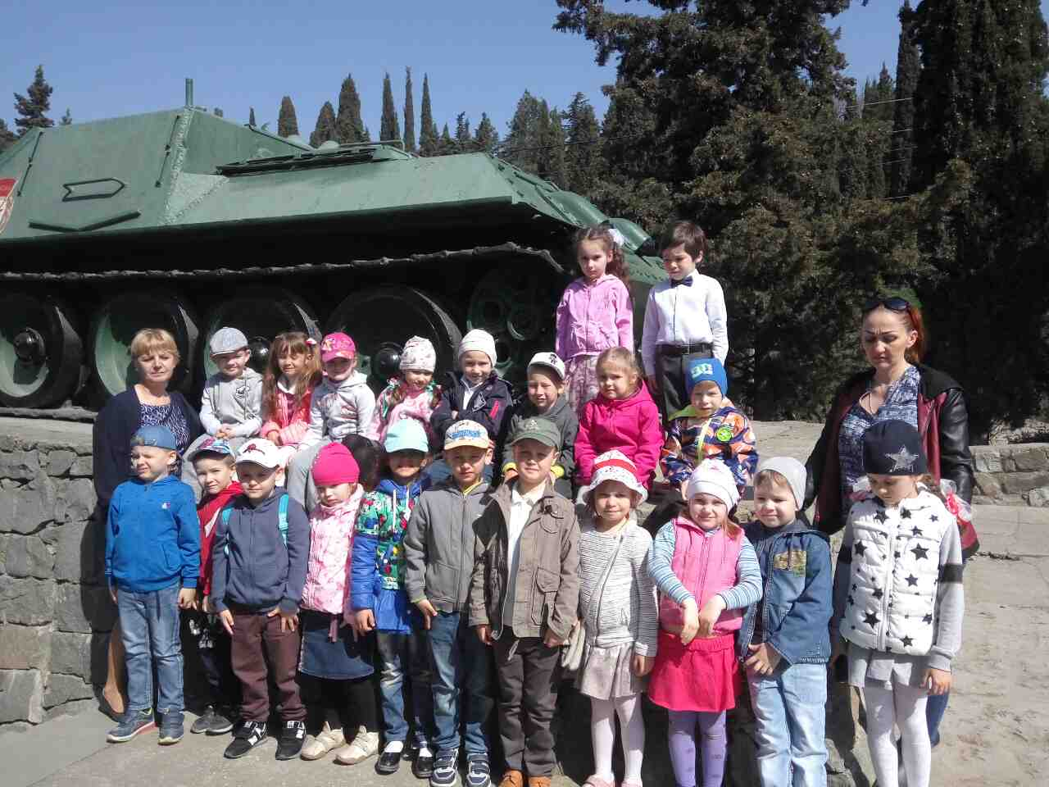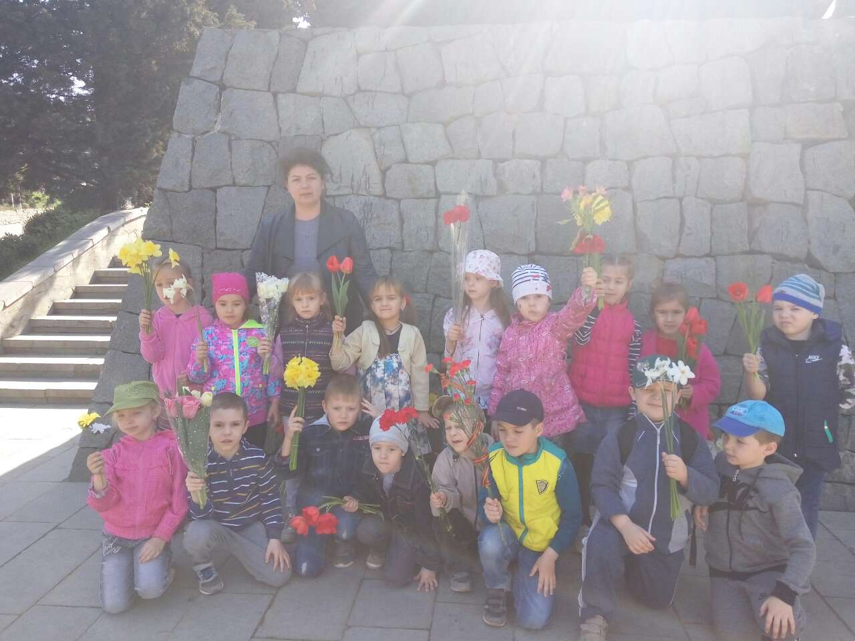

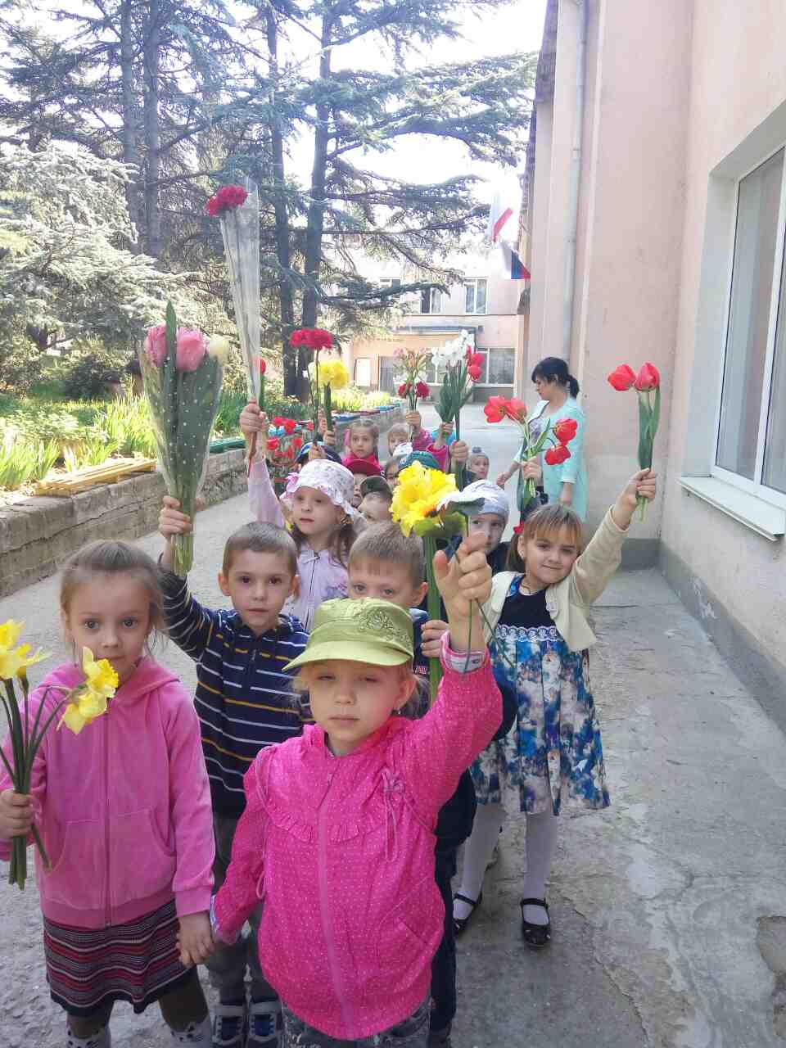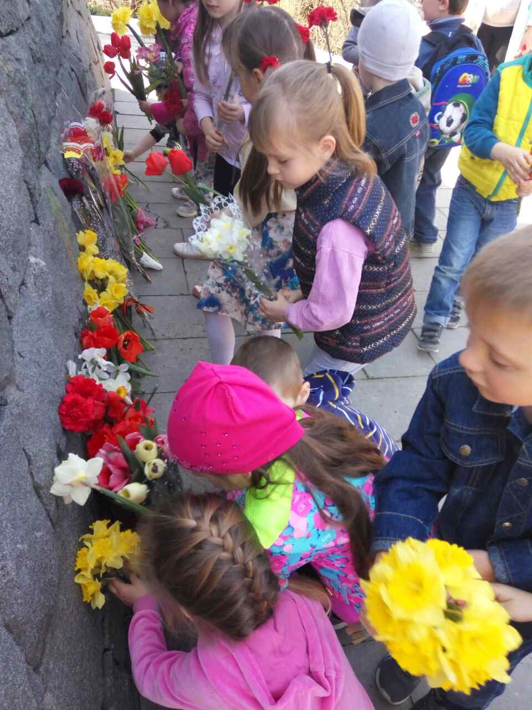
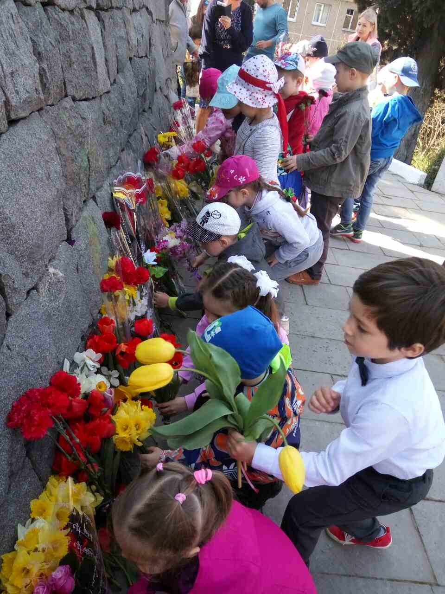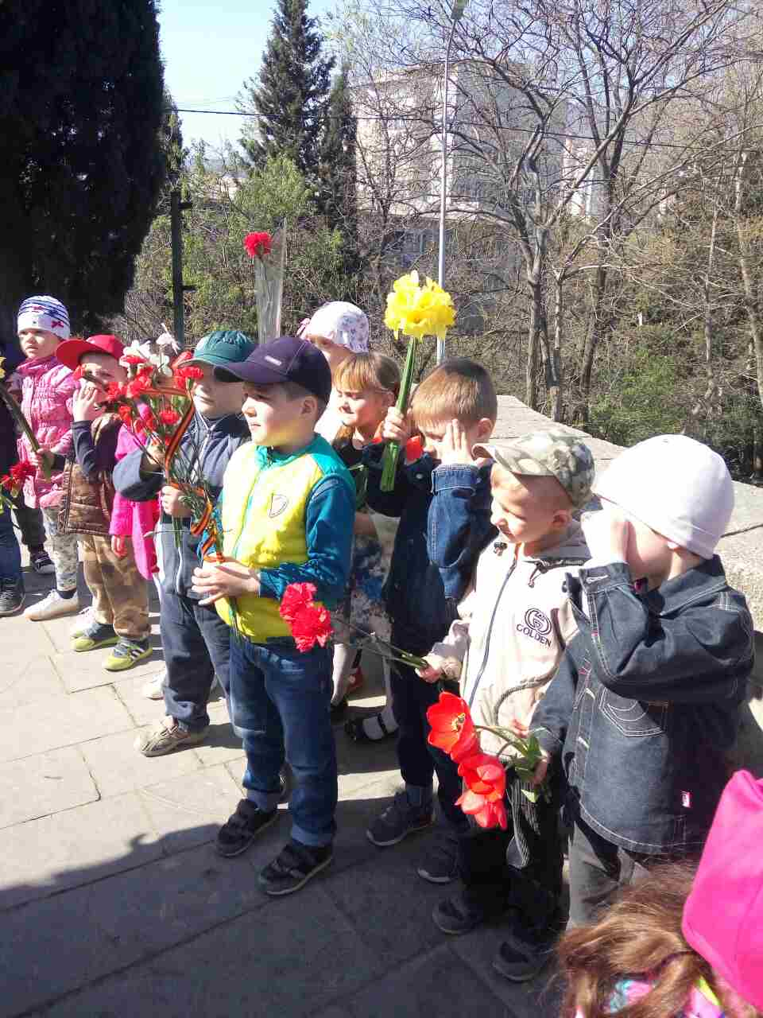
В коридоре 1 этажа оформлена тематическая выставка детского творчества «Спасибо за мир!». В которой представлены работы детей, фотографии прадедов, воевавших в ВОВ, с описанием их подвигов.
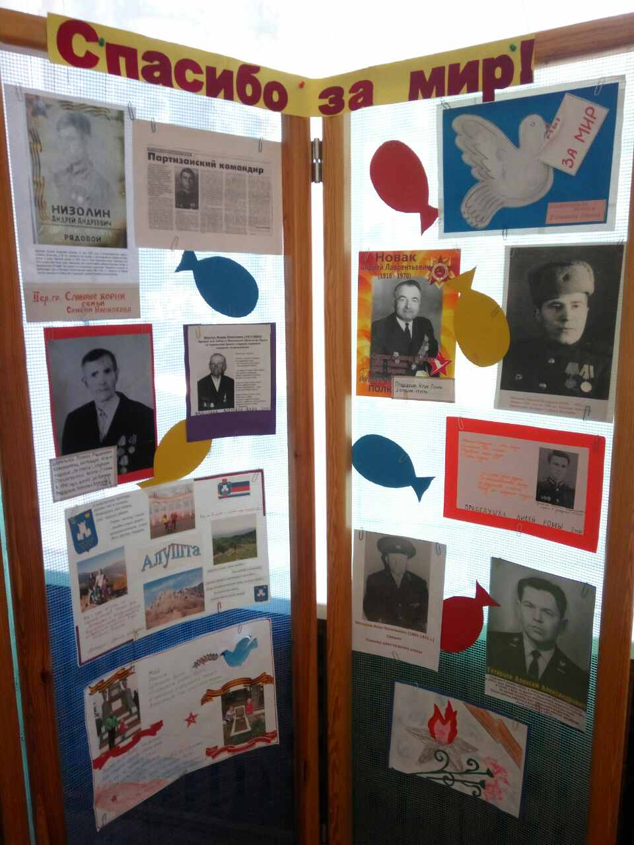
Экспозиция «Мой дедушка – герой!», в которой представлена информация о фронтовиках – родственниках.
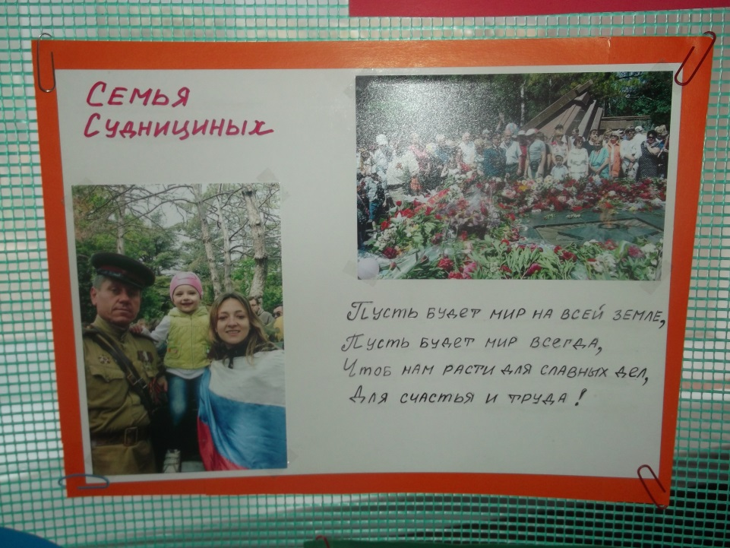

В подготовительной группе была организована выставка – поздравление, в которой были представлены награды: ордена и медали Великой Отечественной Войны.

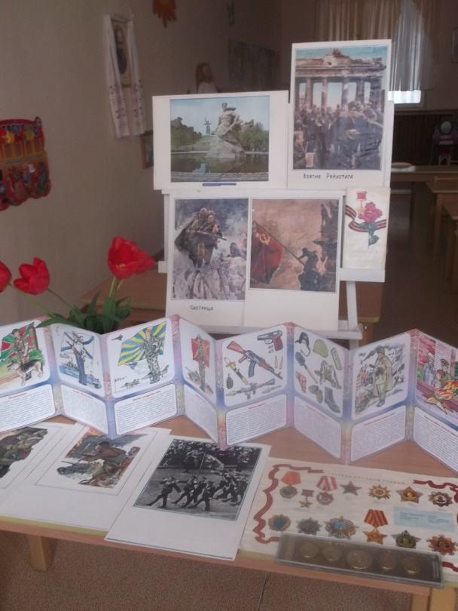

12 апреля 2018года дети 1 старшей и 1 подготовительной групп, вместе с заведующей ДОУ, старшим воспитателем, музыкальным руководителем и воспитателями групп посетили ветеранов ВОВ, проживающих по адресу: улица Октябрьская, 31.

Мельникову Игнатию Григорьевичу были подарены открытки, сделанные своими руками, прочитаны стихи о Великой Победе!

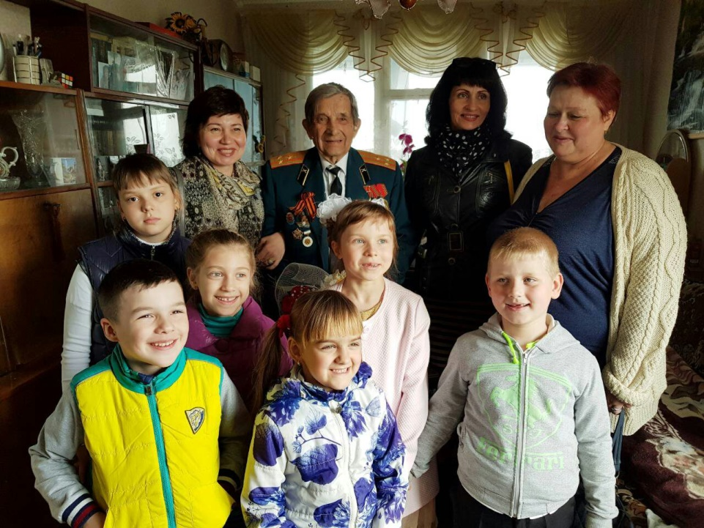

Встреча с ветераном ВОВ, Усковой Ниной Ивановной, доставила детям огромное удовольствие, Нина Ивановна рассказала детям об участии в боевых действиях, о долгожданной Победе! Дети вручили ей подарок и цветы.
